UBND XÃ VU GIA  TRƯỜNG THCS PHAN BỘI CHÂU  (Đề gồm có 03 trang) | KIỂM TRA CUÔI KỲ I NĂM HỌC 2025-2026  Môn: TOÁN – Lớp 7  Thời gian: 90 phút (không kể thời gian giao đề)
PHẦN I. TRẮC NGHIỆM KHÁCH QUAN (3,0 điểm)
Chọn chữ cái đứng trước câu trả lời đúng nhất cho mỗi câu hỏi sau và ghi vào giấy làm bài. Ví dụ câu 1 chọn đáp án C thì ghi là 1C.
Câu 1. Tập hợp số hữu tỉ được kí hiệu là:
A. Q. B. R. C. Z. D. I.
Câu 2. Trong các số sau, số nào biểu diễn số hữu tỉ:
A. $\frac{3}{0}$. B.$\frac{-3}{2}$. C.$\frac{-3,2}{2}$. D.$\frac{-3}{\sqrt{2}}$.
Câu 3. Căn bậc hai của 9 là :
A.-3 . B.81. C.3. D.9.
Câu 4. Trong các số sau, số nào là số vô tỉ?
A.1,2 . B.-3. C.$\frac{-3}{2}$. D.$\sqrt{5}$.
Câu 5. Phân số nào biểu diễn được dưới dạng số thập phân hữu hạn
A. . B.$\frac{-3}{20}$. C. . D. .
Câu 6. Giá trị tuyệt đối của -$\sqrt{3}$ là:
A.$\sqrt{3}$ . B.-$\sqrt{3}$. C.3. D.-3.
Câu 7. Thứ tự nào sau đây đúng:
A. 0<$\sqrt{3}$ < -$\sqrt{3}$ . B. -$\sqrt{3}$ <$\sqrt{3}$ <0. C. -$\sqrt{3}$ < 0<$\sqrt{3}$. D.$\sqrt{3}$ < 0<$-\sqrt{3}$.
Câu 8. Trong các khẳng định sau, khẳng định nào cho ta một định lý?
A. Hai góc so le trong thì bằng nhau.
B. Hai góc bằng nhau thì so le trong .
C. Hai góc kề bù thì bằng nhau.
D. Nếu một đường thẳng vuông góc với một trong hai đường thẳng song song thì nó vuông góc với đường thẳng còn lại.
Câu 9. Cho Ot là tia phân giác của $\hat{ xOy}$ biết $\hat{ xOy}={60}^{0}$, số đo của góc $\hat{ xOt}$ là:
A.${30}^{0}$ . B.${60}^{0}$. C.${20}^{0}$. D${.120}^{0}$.
Câu 10. Qua điểm B nằm ngoài đường thẳng a …............. đường thẳng song song với đường thẳng a. Hãy điền vào chỗ “….” để được khẳng định đúng.
A. Có hai. B. Chỉ có một. C. Không có. D. Có vô số.
Câu 11. Cho hình vẽ dưới đây, khẳng định đúng là

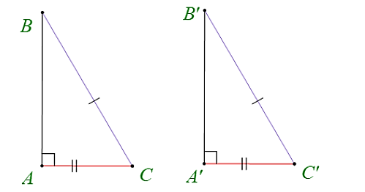
A.$∆ABC=∆A^{'}B^{'}C^{'}$ ( Cạnh – Góc – Cạnh )
B.$∆ABC=∆A^{'}B^{'}C^{'}$(Hai cạnh góc vuông )
C.$∆ABC=∆A^{'}B^{'}C^{'}$ (Cạnh huyền - cạnh góc vuông)
D.$∆ABC=∆A^{'}B^{'}C^{'}$( Cạnh góc vuông – góc nhọn kề)
Câu 12. Trong một số cây than gỗ: Xoan, xà cừ, bạch đàn, đậu tương, trong các dữ liệu trên dữ liệu chưa hợp lí là:
A. Xoan . B. Xà cừ. C. Bạch đàn. D. Đậu tương.
*.Phần dành cho học sinh khuyết tật:(6 câu ;3điểm)
Câu 1. Tập hợp số hữu tỉ được kí hiệu là:
A. R. B. Q. C. Z. D. I.
Câu 2. Căn bậc hai số học của 4 là
A. -2. B. 16. C. 2. D. 4.
Câu 3. Số đối của 0,25 là:
A. 0,25. B. -0,25. C. 25. D. 2500.
Câu 4. Kết quả của phép tính $\frac{10}{3}-\frac{8}{3}$ là:
A. $\frac{-2}{3}$. B. $\frac{1}{3}$. C. $\frac{18}{3}$. D. $\frac{2}{3}$
Câu 5. Giá trị tuyệt đối của 2 là:
A. 2. B. -2. C. 4. D. 0.
Câu 6. Cho Ot là tia phân giác của $\hat{ xOy}$ biết $\hat{ xOy}={100}^{0}$, số đo của góc $\hat{ xOt}$ là:
A. ${50}^{0}$. B. ${200}^{0}$. C. ${100}^{0}$. D. ${10}^{0}$.
PHẦN II. TỰ LUẬN (7,0 điểm)
Câu 13 (0,5 điểm). Tìm số đối của các số thực sau : -0(1) ; $\sqrt{\sqrt{√33}2023}$$-2\sqrt{3}$
Câu 14 (0,5 điểm). Viết giả thiết, kết luận của định lí: “Nếu hai góc đối đỉnh thì hai góc đó bằng nhau.”
Câu 15 (1,5 điểm).
a) Tính A = $4.\left|-0,25\right|-\sqrt{9}$ b) Tính B = $\frac{1}{5}∙{\left(\frac{4}{3}\right)}^{2}-\frac{1}{5}:\frac{9}{7}$ c) Tìm x, biết $x-\frac{2}{3}=1$
Câu 16 (1 điểm) Kết quả kiểm tra môn toán của học sinh lớp 72 trường THCS Phan Bội Châu được
cho bảng sau
Điểm | 1 | 2 | 3 | 4 | 5 | 6 | 7 | 8 | 9 | 10
Số HS | 0 | 0 | 3 | 1 | 7 | 8 | 13 | 2 | 6 | 1
Từ bảng thống kê trên hãy cho biết
- Lớp 72 có bao nhiêu học sinh
- Số học sinh đạt điểm 6 là bao nhiêu? Điểm nào nhiều học sinh đạt nhất?
Câu 17 (2,5 điểm) Cho ∆ABC cân tại A. Gọi P là trung điểm của BC.
a) Chứng minh ∆APB = ∆APC.
b) Từ P kẻ PD vuông góc với AB ( $D∈AB)$, PE vuông góc với AC ( $E∈AC)$.
Chứng minh DA = EA.
Câu 18 (1 điểm) Ngày 1/1/2023, ông Tư mang 50 000 000 đồng vào ngân hàng gửi tiết kiệm với lãi suất 7% năm. Đến ngày 1/1/2024 ông Tư đến ngân hàng không rút tiền lãi mà gửi thêm vào 26 500 000 đồng với kì hạn 1 năm nhưng lãi suất ưu đãi hiện tại của ngân hàng là 7,5% năm.
- Số tiền gốc và lãi của ông Tư đến thời điểm 1/1/2024 là bao nhiêu?
- Số tiền gốc và lãi của ông Tư đến thời điểm 1/1/2025 là bao nhiêu?
*.Phần dành cho học sinh khuyết tật:(3 câu;7điểm)
Câu 7 (2 điểm). Tìm số đối của các số thực sau : -0,5 ; $\sqrt{\sqrt{√33}2023}$$\sqrt{3}$
Câu 8 (2 điểm).
a) Tính A = $2.3-\sqrt{4}$
b) Tìm x, biết $x-\frac{2}{3}=\frac{4}{3}$
Câu 9 (3 điểm). Cho hình vẽ. Chứng minh ∆AHB = ∆AHC
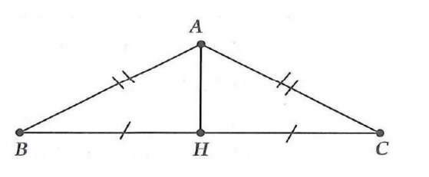

----------------------------Hết--------------------------------
Giáo viên coi kiểm tra không giải thích gì thêm

